Мелихов Иван Андрианович
1912 г.р.
Звание на день награждения: Младший лейтенант
В РККА с 1941 года
Место призыва: Бауманский РВК, Московская обл., г. Москва, Бауманский р-н
Приказ о награждении: Приказ подразделения 2 минбр 6 адп РГК7/н от 14.09.1943
Награда: Орден Красной Звезды

Выписка
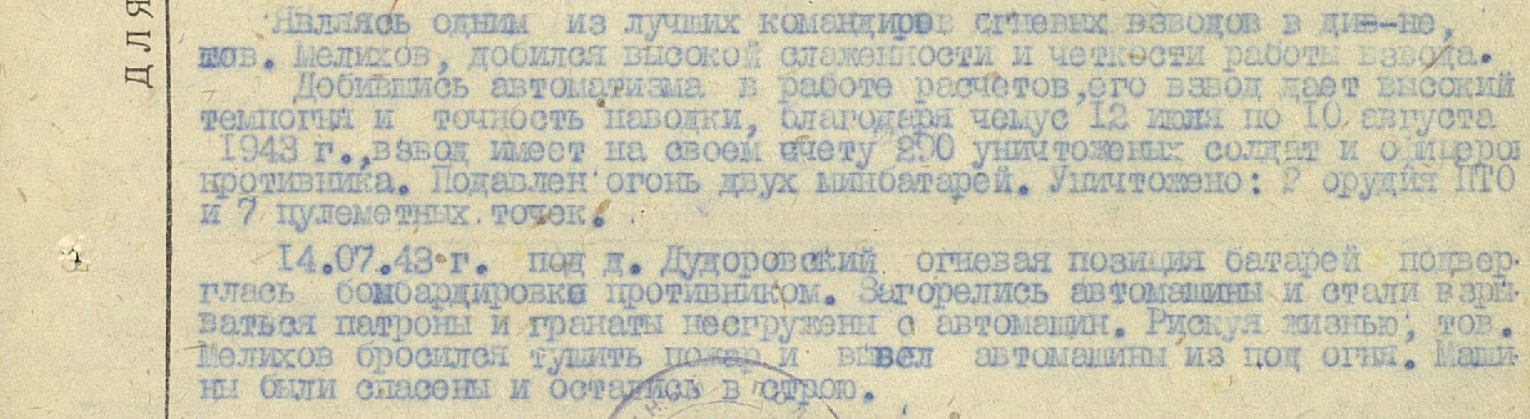
Являясь одним из лучших командиров огневых взводов в див-не, тов. Мелихов, добился высокой слаженности и четкости работы взвода.
Добившись автоматизма в работе расчетов, его взвод дает высокий темп огня и точность наводки, благодаря чему с 12 июля по 10 августа 1943 г., взвод имеет на своем счету 200 уничтоженных солдат и офицеров противника. Подавлен огонь двух минбатарей. Уничтожено: 2 орудия ПТО и 7 пулеметных точек.
14.07.43 г. под д. Дудоровский огневая позиция батарей подверглась бомбардировке противником. Загорелись автомашины и стали взрываться патроны и гранаты не сгружены с автомашин. Рискуя жизнью, тов. Мелихов бросился тушить пожар и вывел автомашины из под огня. Машины были спасены и остались в строю.

Лист наградного документа
